PEDIDO DE PROVIDÊNCIAS Nº 890/2017
Reforço na pintura da faixa de segurança na Rua Vinte e Cinco de Julho, em frente ao nº 292, próximo à Escola de Recreação Fazendo e Acontecendo, no Bairro Rio Branco.
Solicita-se, após os trâmites regimentais, que seja enviada cópia da presente proposição ao Poder Executivo, para que realize as seguintes providências:
Reforço na pintura da faixa de segurança na Rua Vinte e Cinco de Julho, em frente ao nº 292, próximo à Escola de Recreação Fazendo e Acontecendo, no Bairro Rio Branco. A faixa de segurança está com a pintura muito fraca, dificultando sua visualização e consequentemente gerando transtornos aos pedestres e veículos que ali trafegam.
Novo Hamburgo, 13 de março de 2017.

Vereador Felipe Kuhn Braun

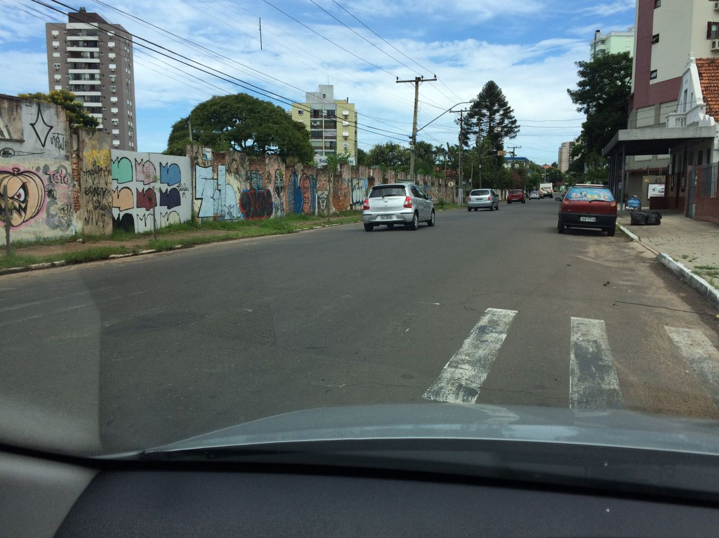
Obs.: redação conforme original do autor.
/CA

